- Покупая пиротехническое изделие, следует обратить внимание на упаковку, где должно быть указано следующее: изготовитель, его адрес, телефон, штрих-код, подробная инструкция на русском языке, для какого возраста предназначено изделие, место использования (помещение, открытое место и т.п.), срок годности изделия, способ утилизации, а также знак того, что изделие сертифицировано.
- Перед эксплуатацией необходимо прочитать инструкцию, точно выполнить её требования.
- Необходимо убедиться, что срок годности не истек, после трёх лет хранения пиротехническая продукция может стать смертельно опасной.
- Изделия с дефектами, вмятинами, подмокшие, с налётом серого или чёрного цвета могут быть опасными.(возможно внезапное загорание).
- Запрещается вскрывать пиротехнические ракеты.
- Пиротехнические изделия нельзя хранить вне упаковки, в которой они были проданы. Совершенно недопустимо носить их в кармане.
- Запрещается пользоваться пиротехническими изделиями дома, запускать фейерверки с балконов.
- Запальный шнур должен быть не менее 20 мм.
- К любому пиротехническому изделию нельзя подходить раньше, чем через 2 мин. после окончания его работы.
- Запрещается уничтожать непригодные изделия в костре.
Для утилизации пиротехнической продукции необходимо залить её водой на 2 часа и только после этого выбросить вместе с обычным мусором.
 | 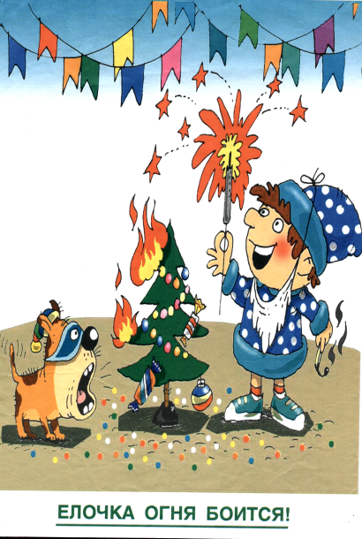  ПОМНИТЕ: Горящие полимеры выделяют ядовитые сильнодействующие вещества, поэтому, если с пожаром не удалось справиться в течение первых 30-40 секунд, покиньте помещение!  При пожаре звони:  101 или 112  ГКПТУ СО «ОПС Свердловской области № 16» | Правила  устройства новогодней елки:  Елку не следует устанавливать в проходах и около выходов. Она должна находиться на устойчивом основании. Ветки елки должны находиться на расстоянии не менее одного метра от стен и потолков.  ЗАПРЕЩАЕТСЯ:  - Применять свечи, хлопушки, устраивать фейерверки и др. световые эффекты, которые могут привести к пожару  - Украшать елку целлулоидными игрушками, а также марлей и ватой, не пропитанной огнезащитными составами;  - Одевать детей в костюмы из легкогорючих материалов;  - Полностью гасить свет в помещении во время спектаклей или представлений.  Если вдруг по какой-то причине елка загорелась, то:  Выведите из помещения детей и престарелых.  Вызовите пожарную охрану по телефону Обесточьте электрическую гирлянду. Если это возможно – приступите к тушению елки. Для этого повалите её на пол, накройте плотной тканью, залейте водой (забросайте песком, примените огнетушитель). Ни в коем случае не применяйте воду для тушения горящей искусственной елки из полимерных материалов.

- Покупая пиротехническое изделие, следует обратить внимание на упаковку, где должно быть указано следующее: изготовитель, его адрес, телефон, штрих-код, подробная инструкция на русском языке, для какого возраста предназначено изделие, место использования (помещение, открытое место и т.п.), срок годности изделия, способ утилизации, а также знак того, что изделие сертифицировано.
- Перед эксплуатацией необходимо прочитать инструкцию, точно выполнить её требования.
- Необходимо убедиться, что срок годности не истек, после трёх лет хранения пиротехническая продукция может стать смертельно опасной.
- Изделия с дефектами, вмятинами, подмокшие, с налётом серого или чёрного цвета могут быть опасными.(возможно внезапное загорание).
- Запрещается вскрывать пиротехнические ракеты.
- Пиротехнические изделия нельзя хранить вне упаковки, в которой они были проданы. Совершенно недопустимо носить их в кармане.
- Запрещается пользоваться пиротехническими изделиями дома, запускать фейерверки с балконов.
- Запальный шнур должен быть не менее 20 мм.
- К любому пиротехническому изделию нельзя подходить раньше, чем через 2 мин. после окончания его работы.
- Запрещается уничтожать непригодные изделия в костре.
Для утилизации пиротехнической продукции необходимо залить её водой на 2 часа и только после этого выбросить вместе с обычным мусором.
 | ПОМНИТЕ: Горящие полимеры выделяют ядовитые сильнодействующие вещества, поэтому, если с пожаром не удалось справиться в течение первых 30-40 секунд, покиньте помещение!  При пожаре звони:  101 или 112  «ГКПТУ СО ОПС Свердловской области № 16» | Правила  устройства новогодней елки:  Елку не следует устанавливать в проходах и около выходов. Она должна находиться на устойчивом основании. Ветки елки должны находиться на расстоянии не менее одного метра от стен и потолков.  ЗАПРЕЩАЕТСЯ:  - Применять свечи, хлопушки, устраивать фейерверки и др. световые эффекты, которые могут привести к пожару  - Украшать елку целлулоидными игрушками, а также марлей и ватой, не пропитанной огнезащитными составами;  - Одевать детей в костюмы из легкогорючих материалов;  - Полностью гасить свет в помещении во время спектаклей или представлений.  Если вдруг по какой-то причине елка загорелась, то:  Выведите из помещения детей и престарелых.  Вызовите пожарную охрану по телефону Обесточьте электрическую гирлянду. Если это возможно – приступите к тушению елки. Для этого повалите её на пол, накройте плотной тканью, залейте водой (забросайте песком, примените огнетушитель). Ни в коем случае не применяйте воду для тушения горящей искусственной елки из полимерных материалов.

Вызов экстренных служб с мобильного телефона

(любого оператора)

Пожарная охрана – 101

Полиция – 102

Скорая помощь – 103

Газовая служба - 104

Единый телефон спасения 112.
При вызове назвать точный адрес.
Вызов с номера 112 возможен:
- при отсутствии денежных средств на вашем счете;
- при заблокированной SIM-карте;
- при отсутствии SIM-карты в телефоне.

Вызов экстренных служб с мобильного телефона

(любого оператора)

Пожарная охрана – 101

Полиция – 102

Скорая помощь – 103

Газовая служба - 104

Единый телефон спасения 112.
При вызове назвать точный адрес.
Вызов с номера 112 возможен:
- при отсутствии денежных средств на вашем счете;
- при заблокированной SIM-карте;
- при отсутствии SIM-карты в телефоне.

